Введение в Развивающий танец (24 ак.ч.)

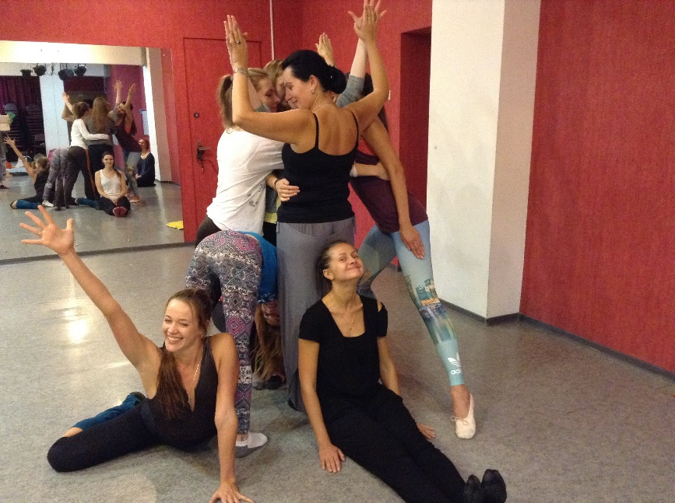 | Курс знакомит с направлением Развивающего танца, его основными принципами и концепциями.  Основываясь на концепциях целостности тела-сознания и экспериментального способа обучения, Развивающий танец создает условия для формирования нового мышления с опорой на законы развития тела и психики, актуализации телесного знания и творческого потенциала в персональном и профессиональном развитии.

Темы модуля:
- Целостность — как основа развития здоровой личности
- Движение и танец – как способ и инструмент в формировании двигательного мышления и многоуровневой коммуникации
- Творчество – как необходимая составляющая персональной проявленности личности в окружающем мире
- Экспериментальное обучение – как персональный и творческий способ познания мира

На этом модуле участники начнут знакомиться и осваивать базовые навыки:
- телесную осознанность и двигательную воплощенность с опорой на персональный опыт
- работу с движением и танцем
- безоценочное видение двигательного процесса
- активизацию собственной творческой активности

Будет предложен целый набор инструментов, с помощью которых можно выявлять новые пути самовыражения, расширять и обогащать собственный телесный язык и сообщать танец своим партнерам.
Участники будут учиться использовать потенциал своих привычных двигательных паттернов, расширять свои выразительные способности в движении, углубляя связь с собой и с другими. Это то, что дает телесную воплощенность ощущений, эмоций, образов, смыслов и открывает свободу и динамичность.
Используя работу с образами, воображением в движении и танце, а также техники телесного осознания, будут создаваться дуэты, персональные и групповые танцы.

